西北师范大学计算机科学与工程学院本科生实验报告

学 号 | 202331607305 |  |  |  | 姓 名 |  | 丁佳欣
专 业 | 计算机科学与工程 |  |  | 班 级 |  |  | 卓越班
课程名称 | 软件工程 |  |  | 课程类型 |  | 必修
实验名称 | 实验四 结构化软件设计与实现
实验目的：
（1）练习软件项目的WBS方法。
（2）练习结构化软件设计技术。
实验过程：
一．贪吃蛇游戏软件
1.绘制软件的功能模块层次方框图
本次贪吃蛇游戏系统采用结构化分层设计，共分为用户管理模块、游戏核心模块、数据持久化模块、界面交互模块四大核心模块。
用户管理模块：包含用户注册、用户登录、用户信息展示子功能。游戏核心模块：包含游戏初始化、蛇身控制、食物生成、碰撞检测、游戏结束逻辑、游戏主循环；数据持久化模块：实现用户表读写、游戏日志表读写、日志加载与展示；界面交互模块：涵盖控制台界面绘制、光标/颜色设置、键盘事件监听、游戏信息面板渲染，负责游戏可视化展示与用户操作交互。模块图如下：
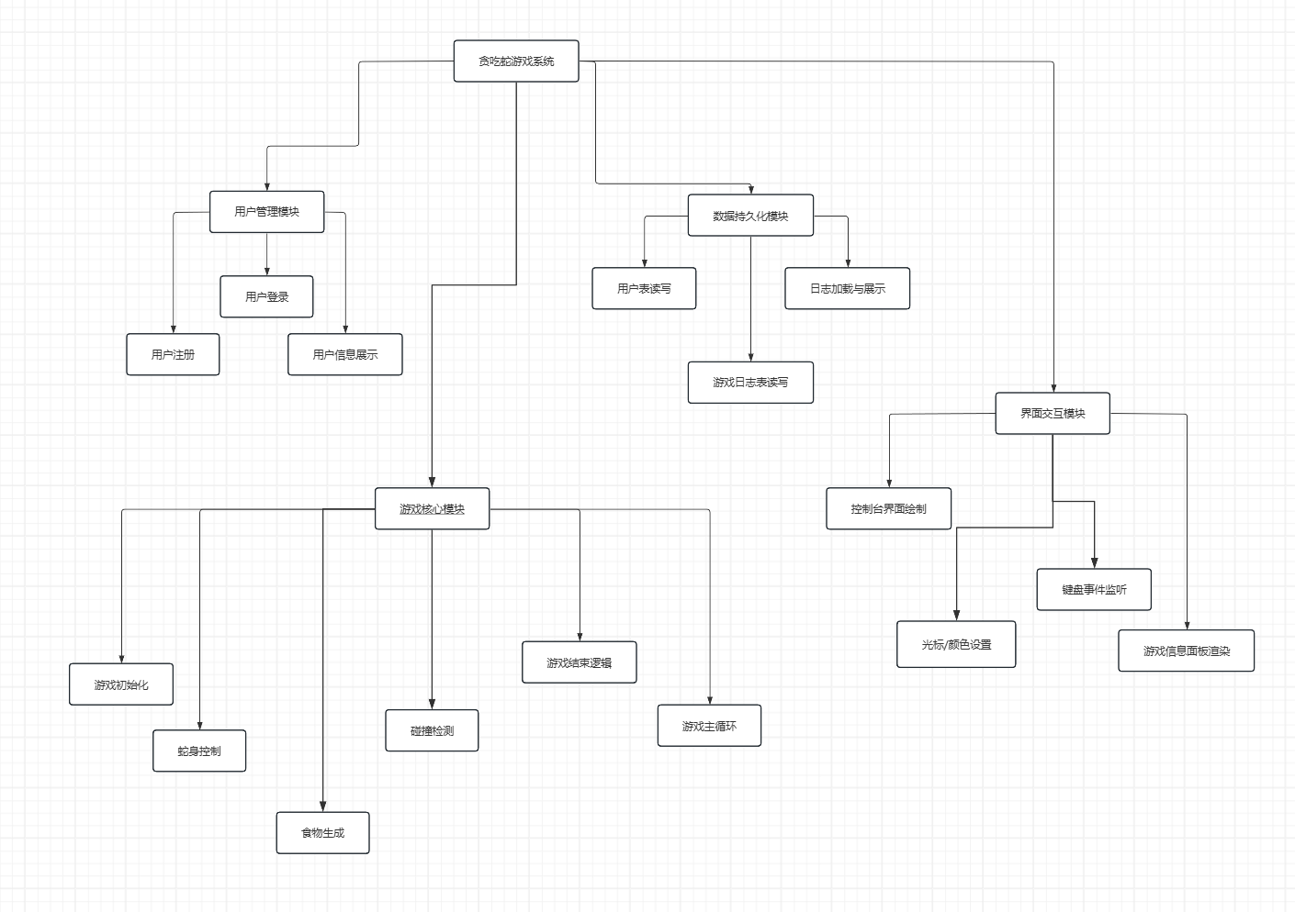
图1-1 功能模块层次方框图
2.定义用户表、游戏用户日志表
表1-1 用户表
字段名 | 类型 | 长度 | 说明
id | int | - | 用户ID，主键，自增
username | varchar | 15 | 用户名，唯一，不能为空
password | varchar | 15 | 密码，不能为空
表1-2 游戏用户日志表
字段名 | 类型 | 长度 | 说明
log_id | int | - | 日志ID，主键，自增
user_id | int | - | 用户ID，外键关联用户表
username | varchar | 15 | 用户名（冗余存储）
start_time | datetime | 30 | 游戏开始时间
duration | int | - | 游戏时长（秒）
score | int | - | 最终得分
3.优化软件用户界面
（1）控制台界面绘制：划分游戏画布区、分数信息区，布局规整；
（2）颜色设置：蛇身、食物、边界采用差异化配色，提升视觉辨识度；
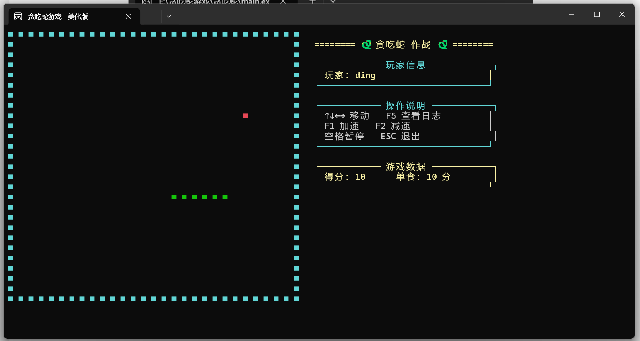
图1-2 游戏用户界面展示
4.优化贪吃蛇游戏算法，并绘制流程图
（1）算法优化
可以选择注册新用户
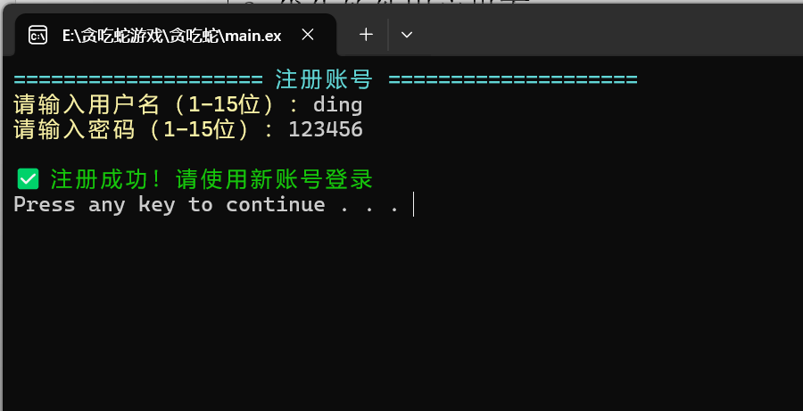
图1-3 注册页面
加速减速吃到食物的分数会变化，普通得分为10，单次加速得分加2，单次减速得分减2。
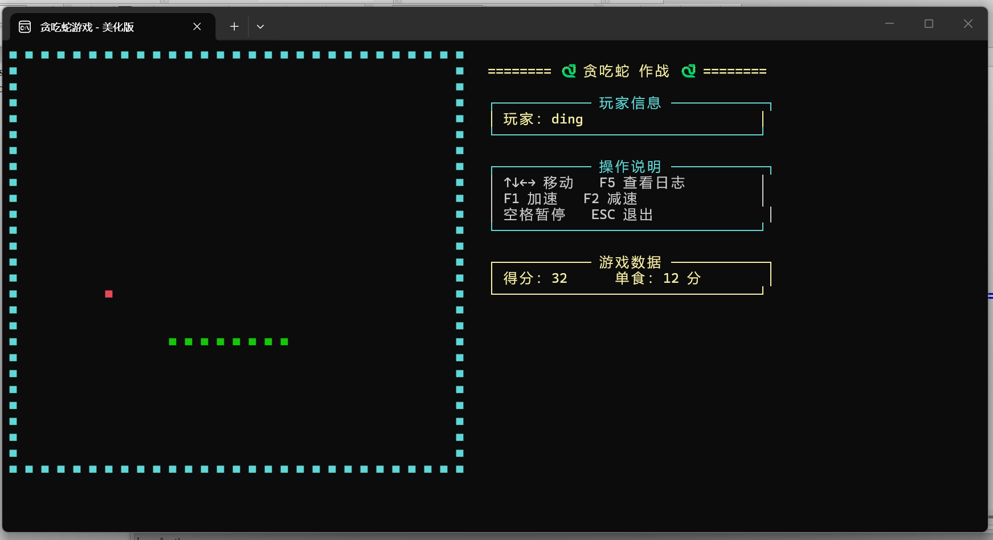
图1-4 加速得分页面
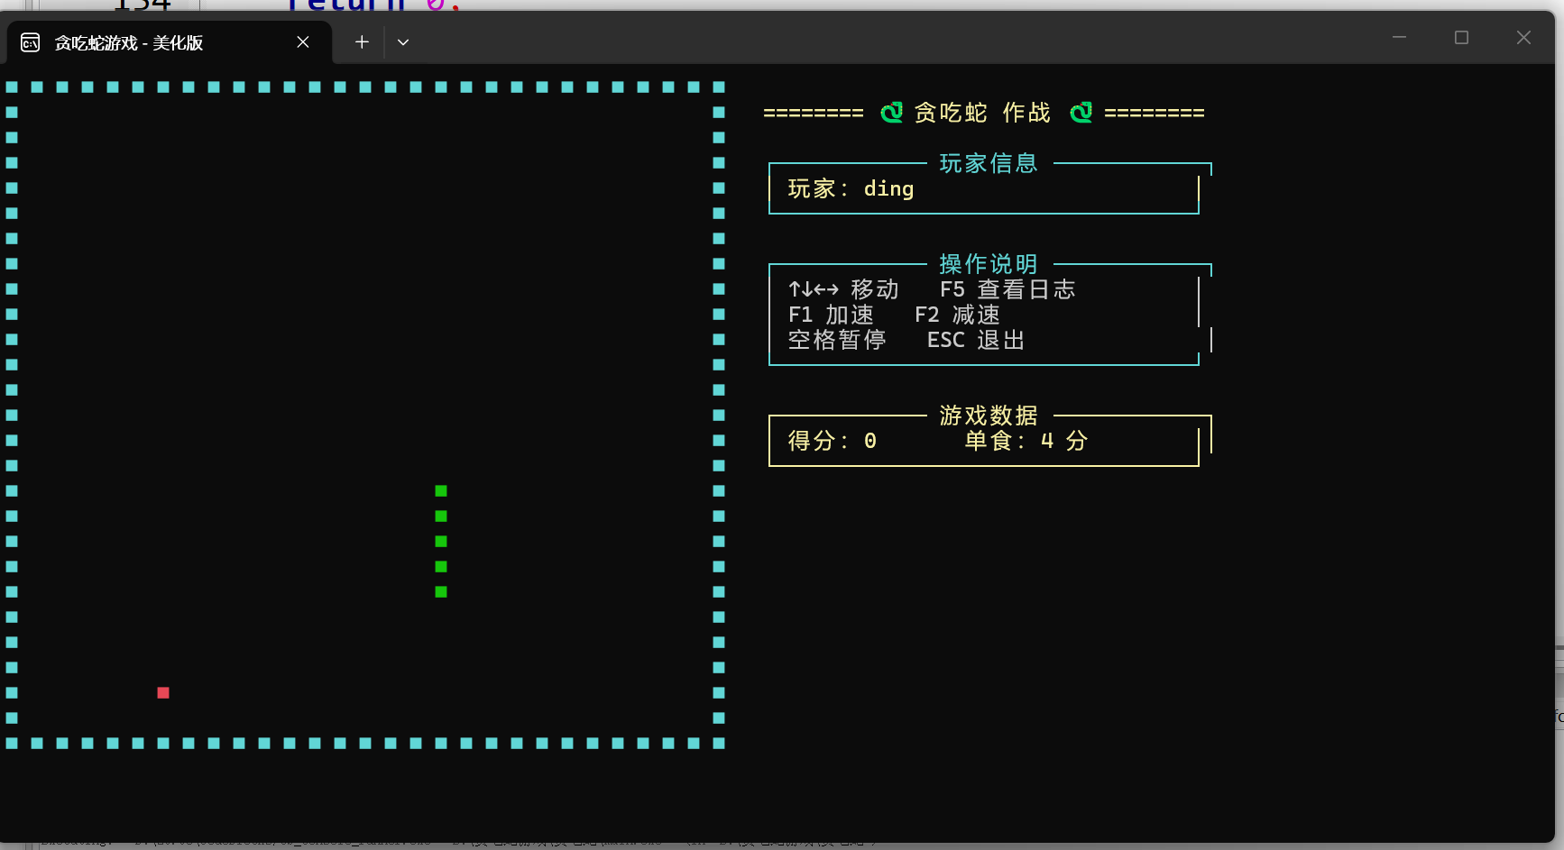
图1-5 减速得分页面
每次结束都会保存游戏记录
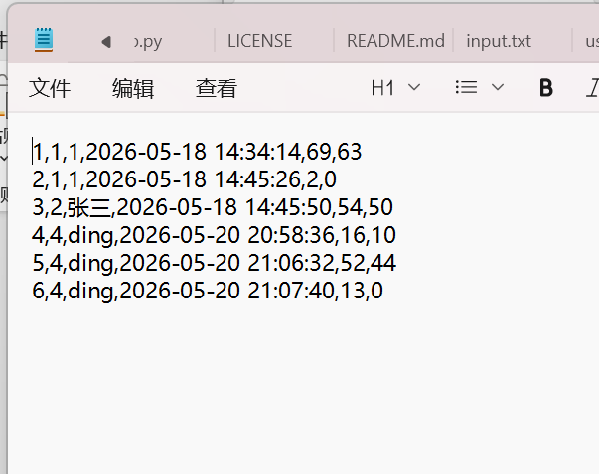
图1-6 游戏记录图
（2）流程图
图1-2 流程图
二．创建游戏项目仓库，上传项目源码游戏软件分析与设计说明书
三．编制任务WBS
小组成员：姜瑜 202331607312
丁佳欣 202331607305
表3-3 WBS
WBS 任务 | 负责人 | 实际耗时
实验准备 | 全员 | 5 分钟
功能模块层次方框图 | 丁佳欣 | 20 分钟
游戏主流程流程图 | 姜瑜 | 20 分钟
数据表定义 | 全员 | 20 分钟
算法优化设计 | 姜瑜 | 40 分钟
界面优化设计 | 姜瑜 | 30 分钟
功能测试与 BUG 修复 | 丁佳欣 | 60 分钟
文档撰写 | 全员 | 60 分钟
GitHub 上传与提交 | 全员 | 10 分钟
总计 | —— | 约 5 小时

四．总结与分析
1.简要总结完成任务1和任务2的过程
本次结对开发严格按照结构化软件开发流程推进，分为设计阶段、编码实现阶段、仓库搭建阶段：
（1）设计阶段：使用 ProcessOn 绘制功能模块层次方框图，拆分四大核心模块；设计数据库表结构，梳理游戏算法逻辑并绘制流程图；
（2）编码实现阶段：按照模块分工编写代码，实现用户注册登录、蛇身移动、碰撞检测、数据存储、界面渲染功能，交叉测试排查代码漏洞；
（3）仓库搭建阶段：在 GitHub 创建公开项目仓库，上传完整源码、软件分析与设计说明书。
2.贪吃蛇游戏的项目仓库链接
实验总结：
本次实验我与组员结对完成贪吃蛇游戏的结构化软件设计与实现，依据 WBS 工作分解结构开展任务分工，我主要负责功能模块层次方框图绘制、功能测试与 BUG 修复，组员姜瑜完成游戏主流程流程图、算法优化设计、界面优化设计等工作，数据表定义、文档撰写、GitHub 仓库上传等内容由我们两人共同完成。
通过本次实践，我系统掌握了结构化软件设计的核心方法，学会用层次方框图对软件进行模块化拆分，理解了高内聚、低耦合的设计原则；同时熟练运用 WBS 进行项目任务拆解，清晰划分开发流程，提升了结对协作、任务统筹的能力。在软件测试与 BUG 修复环节，我锻炼了代码调试、问题排查的能力，深刻体会到前期结构设计的规范性，直接影响后期编码与测试的效率。
本次结对开发让我感受到合理分工、及时沟通对项目推进的重要作用。后续我会继续规范软件开发流程，强化结构化设计思维，不断提升软件架构设计、测试维护的综合实践能力。
实验评语：

实验成绩 |  |  | 教师签名

